**NAKŁADKI NA PORĘCZE – BRAIL**

**STANDARDY DOSTĘPNOŚCI BUDYNKÓW DLA OSÓB Z NIEPEŁNOSPRAWNOŚCIAMI**

3.2. ELEMENTY WYPOSAŻENIA UŁATWIAJĄCE ORIENTACJĘ W BUDYNKU

ORAZ PRZEKAZ INFORMACJI

3.2.1. SYSTEM ODNAJDYWANIA DROGI

W przypadku aranżacji i zagospodarowania przestrzeni, po której mogą poruszać się osoby

z niepełnosprawnościami, w szczególności osoby z niepełnosprawnością wzrokową, konieczne jest wprowadzenie elementów ułatwiających samodzielną orientację (ang. *wayfinding*), poruszanie się oraz znalezienie drogi do celu, do których można zaliczyć m.in.:

* stosowanie informacji dotykowej, np. oznaczenia w alfabecie Braille´a przy wejściach

do pomieszczeń, na poręczach schodów,

3.4.1.3. BALUSTRADY I PORĘCZE

Wymagania/zalecenia:

* na końcach poręczy należy montować oznaczenia dotykowe (pismo wypukłe

lub piktogramy dotykowe) i w alfabecie Braille’a, które są dodatkową informacją dla osób

niewidomych. Jeżeli informacja jest wykonana alfabetem Braille’a powinna być krótka

i zawierać podstawowe informacje o punkcie orientacji, np. numerze peronu lub kierunku

do wyjścia. Każdorazowo odbiór oznaczeń wykonanych w Braille’u powinien dokonać

specjalista w zakresie tyflografiki – zalecenie wynika z faktu, że częstym błędem

popełnianym przez wykonawców jest montaż napisów „do góry nogami”, szczególnie

gdy napisy są wykonane wyłącznie w alfabecie Braille’a

<http://sklep.altix.pl/pl/nak%C5%82adki-na-por%C4%99cze-dotykowe-brajlowskie-nak%C5%82adki-informacyjne>

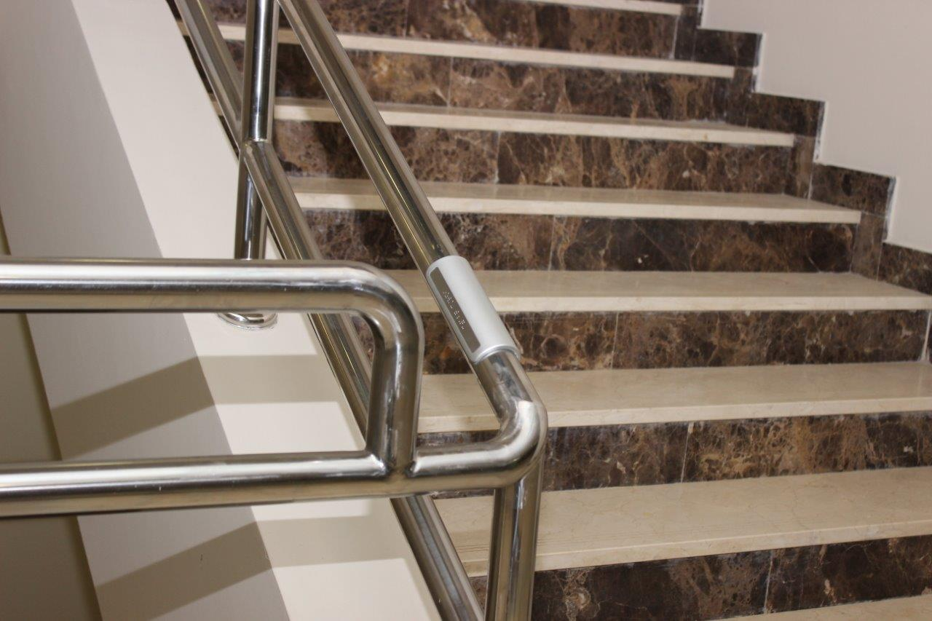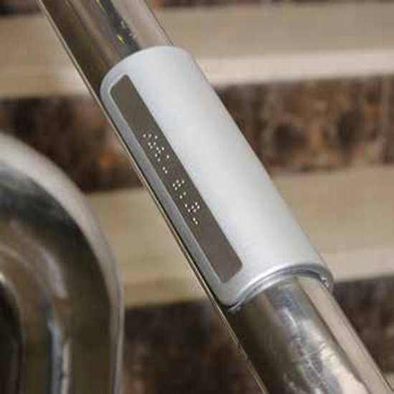

**STANDARDY DOSTĘPNOŚCI DLA MIASTA GDYNI**

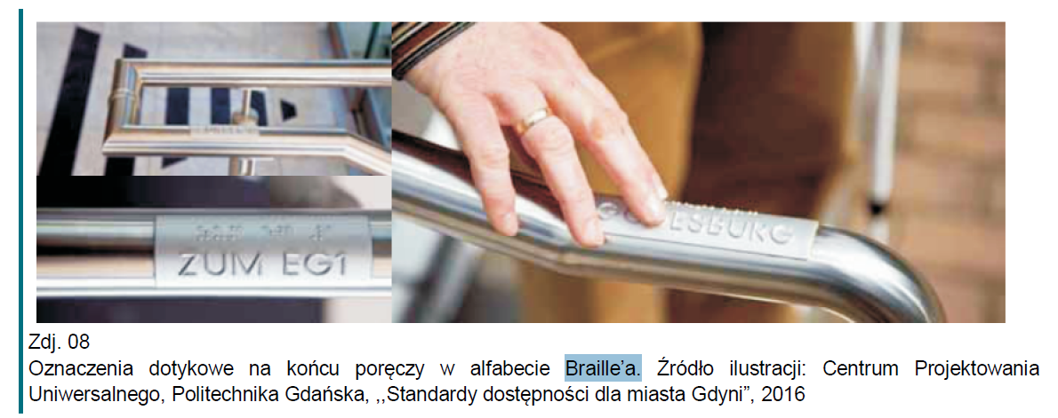

Na końcach poręczy zaleca się montowanie oznaczeń fakturowych, które mogą być dodatkową informacją dla osób niewidomych. Jeżeli informacja jest wykonana piśmie Braille’a powinna być krótka i zawierać podstawowe informacje dot. miejsca jako punktu orientacji przestrzennej.